**Reg No : 22MCA10076**

**Java Assignment 4.1**

import java.util.Scanner;

class Iflength

{

    public static void main(String [] args)

    {

        Scanner sc=new Scanner(System.in);

        System.out.println("Enter a string ");

        String s=sc.next();

        sc.close();

        if((s.length()>=6) && (s.length()<=10))

        {

           System.out.println(s);

        }

}

}

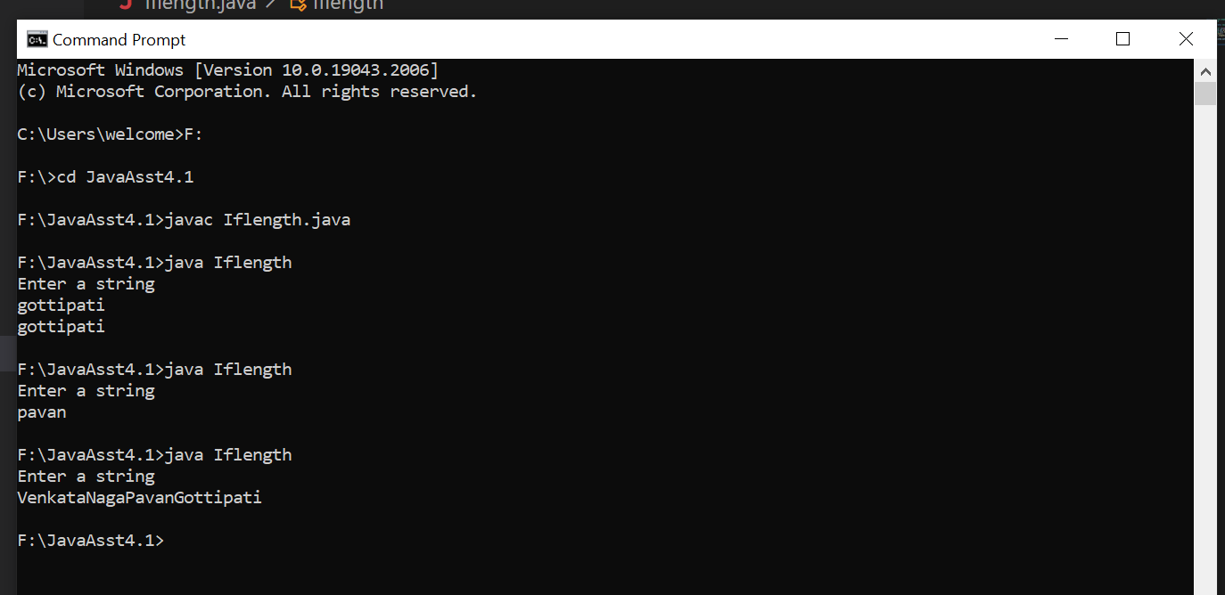

2

import java.util.Scanner;

public class UserPasscode {

    public static void main(String [] args)

    {

        int i;

        Scanner sc=new Scanner(System.in);

        do

        {

        i=0;

        System.out.println("Enter Username ");

        String uname=sc.next();

        System.out.println("Enter password ");

        String pass=sc.next();

        if(!uname.isEmpty())

        {

         if(uname.length()>=6 && uname.length()<=15 && !uname.contains(" ") && !uname.contains("(") && !uname.contains(")"))

         {

            String ch=uname.toUpperCase();

            if(uname.charAt(0)==ch.charAt(0))

            {

                i++;

            }

            else{

                System.out.println("*A username must be of length 6-15 characters\n*A username must start with an uppercase English alphabet A to Z");

            }

         }

         else{

            System.out.println("Invalid username!The length must be 6 to 15 characters and no white spaces and no paranthesis");

         }

        }

        else

        {

          System.out.println("Please provide User Name");

        }

        if(!pass.isEmpty())

        {

           if(pass.length()>=8 && pass.length()<=256)

           {

            if(!pass.contains(" ") && !pass.contains("(") && !pass.contains(")"))

            {

              //System.out.println("Password saved successfully");

              i++;

            }

            else{

                System.out.println("Password must not contain any white spaces and paranthesis");

            }

           }

           else{

            System.out.println("Password length must be 8 to 256 characters");

           }

        }

        else{

            System.out.println("Please provide password");

        }

        if(uname.equals(pass))

        {

            System.out.println("Username and password cannot be same");

            uname=null;

            pass=null;

            i--;

        }

        else{

            System.out.println("Username and Password are verified");

        }

    }while(i!=2);

}

}

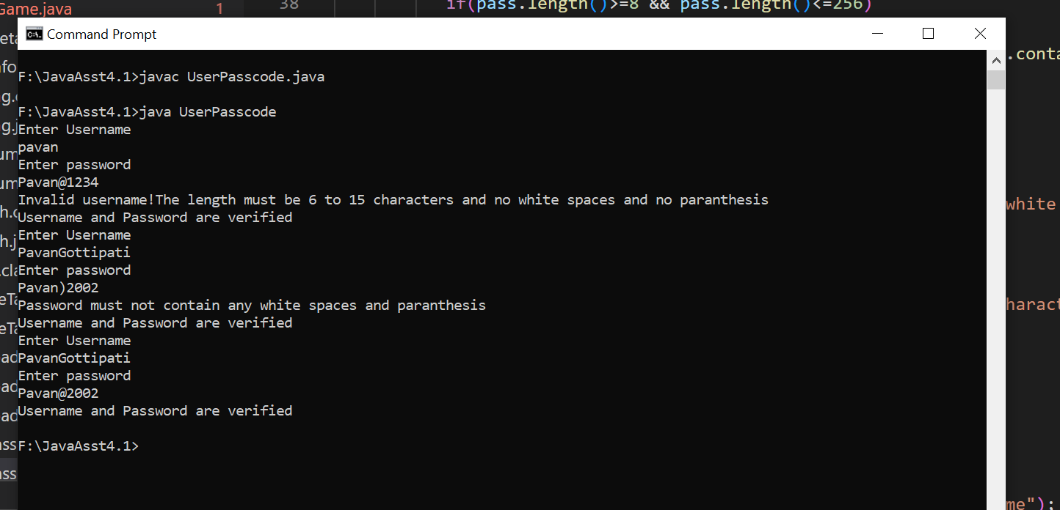

3

import java.util.*;

public class AlphaGame {

    public static void main(String [] args)

    {

        Scanner sc=new Scanner(System.in);

        Random rand=new Random();

        char ch="ABCDEFGHIJKLMNOPQRSTUVWXYZ".toCharArray()[rand.nextInt("ABCDEFGHIJKLMNOPQRSTUVWXYZ".toCharArray().length)];

        int flag=0;

        int count=0;

        while(flag!=1)

        {

        System.out.println("Enter a letter in Capital Letter from A-Z");

        char input=sc.next().charAt(0);

        if(ch==input)

        {

            System.out.println("You have guessed the character "+(count+1)+"th time");

            flag=1;

        }

        else{

            count++;

            flag=0;

        }

        }

        sc.close();

    }

}

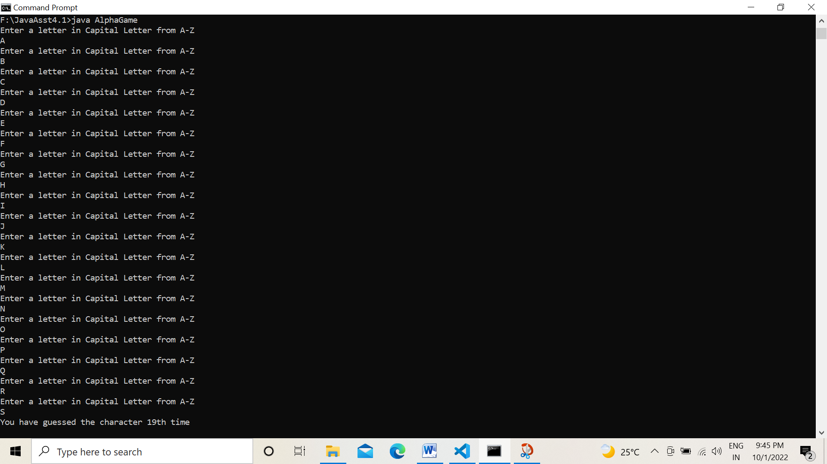

4

import java.util.Scanner;

public class EvenSum {

   public static void main(String [] args)

   {

    Scanner sc=new Scanner(System.in);

    System.out.println("Enter the n value");

    int n=sc.nextInt();

    sc.close();

    int sum=0;

    for(int i=0;i<=n;i++)

    {

        if(i%2==0)

        {

            sum=sum+i;

        }

    }

    System.out.println("The sum of even integers is "+sum);

   }

}

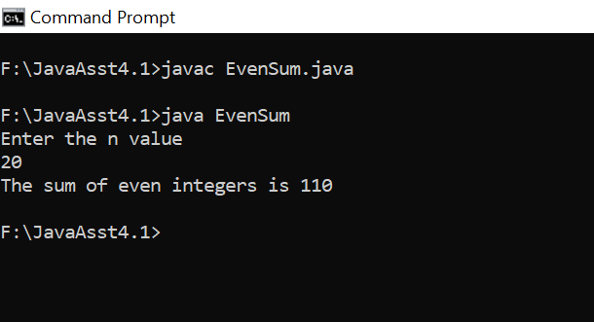

5

import java.util.Scanner;

class Incom {

    int taxing(int income1)

       {

        int totalTax;

        if(income1>=1 && income1<=100000)

        {

            totalTax=0;

        }

        else if(income1>=100001 && income1<=500000)

        {

            totalTax=(int)(0.1*(income1-100000)+(100000*0));

        }

        else if(income1>=500001 && income1<=1000000)

        {

            totalTax=(int)(0.2*(income1-500000)+(500000*0.1));

        }

        else if(income1>=1000001 && income1<=4000000)

        {

            totalTax=(int)(0.3*(income1-1000000)+(10000000*0.2));

        }

        else

        {

            totalTax=(int)(0.37*(income1-4000000)+(4000000*0.3));

        }

        return totalTax;

       }

    }

    class IncomeTax

    {

    public static void main(String [] args)

    {

       Scanner sc=new Scanner(System.in);

       Incom n=new Incom();

       System.out.println("Enter the yearly income ");

       int income=sc.nextInt();

       int totalTax=n.taxing(income);

       sc.close();

       System.out.println("The total tax for the income is "+totalTax);

    }

}

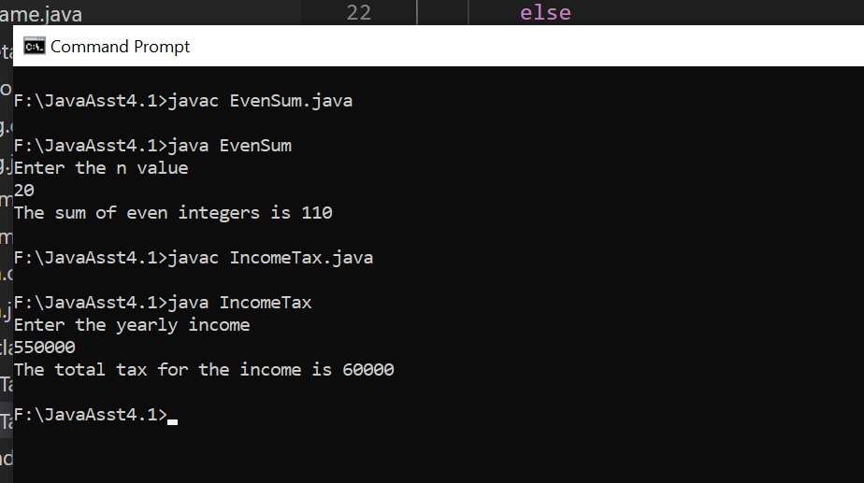

6

class Overload{

 int nextValue(int a)

 {

    a=a+1;

    return a;

 }

 float nextValue(float a)

 {

    a=a+1;

    return a;

 }

 double nextValue(double a)

 {

    a=a+1;

    return a;

 }

 int nextValue()

 {

    System.out.println("null");

    return 0;

 }

 char nextValue(char a)

 {

    a++;

    return a;

 }

 String nextValue(String a)

 {

    String nstr="";

    char p=' ';

    char ch;

    for(int i=0;i<a.length();i++)

    {

        if(i==a.length()-1)

        {

        p=a.charAt(i);

        p++;

        break;

        }

        ch=a.charAt(i);

        nstr=nstr+ch;

    }

    nstr=nstr+p;

    return nstr;

 }

}

public class Overloading {

    public static void main(String [] args)

    {

        Overload ob=new Overload();

        System.out.println(ob.nextValue(5));

        System.out.println(ob.nextValue("pavan"));

        System.out.println(ob.nextValue(4.8f));

        System.out.println(ob.nextValue(9.87));

        System.out.println(ob.nextValue('u'));

        ob.nextValue();

    }

}

